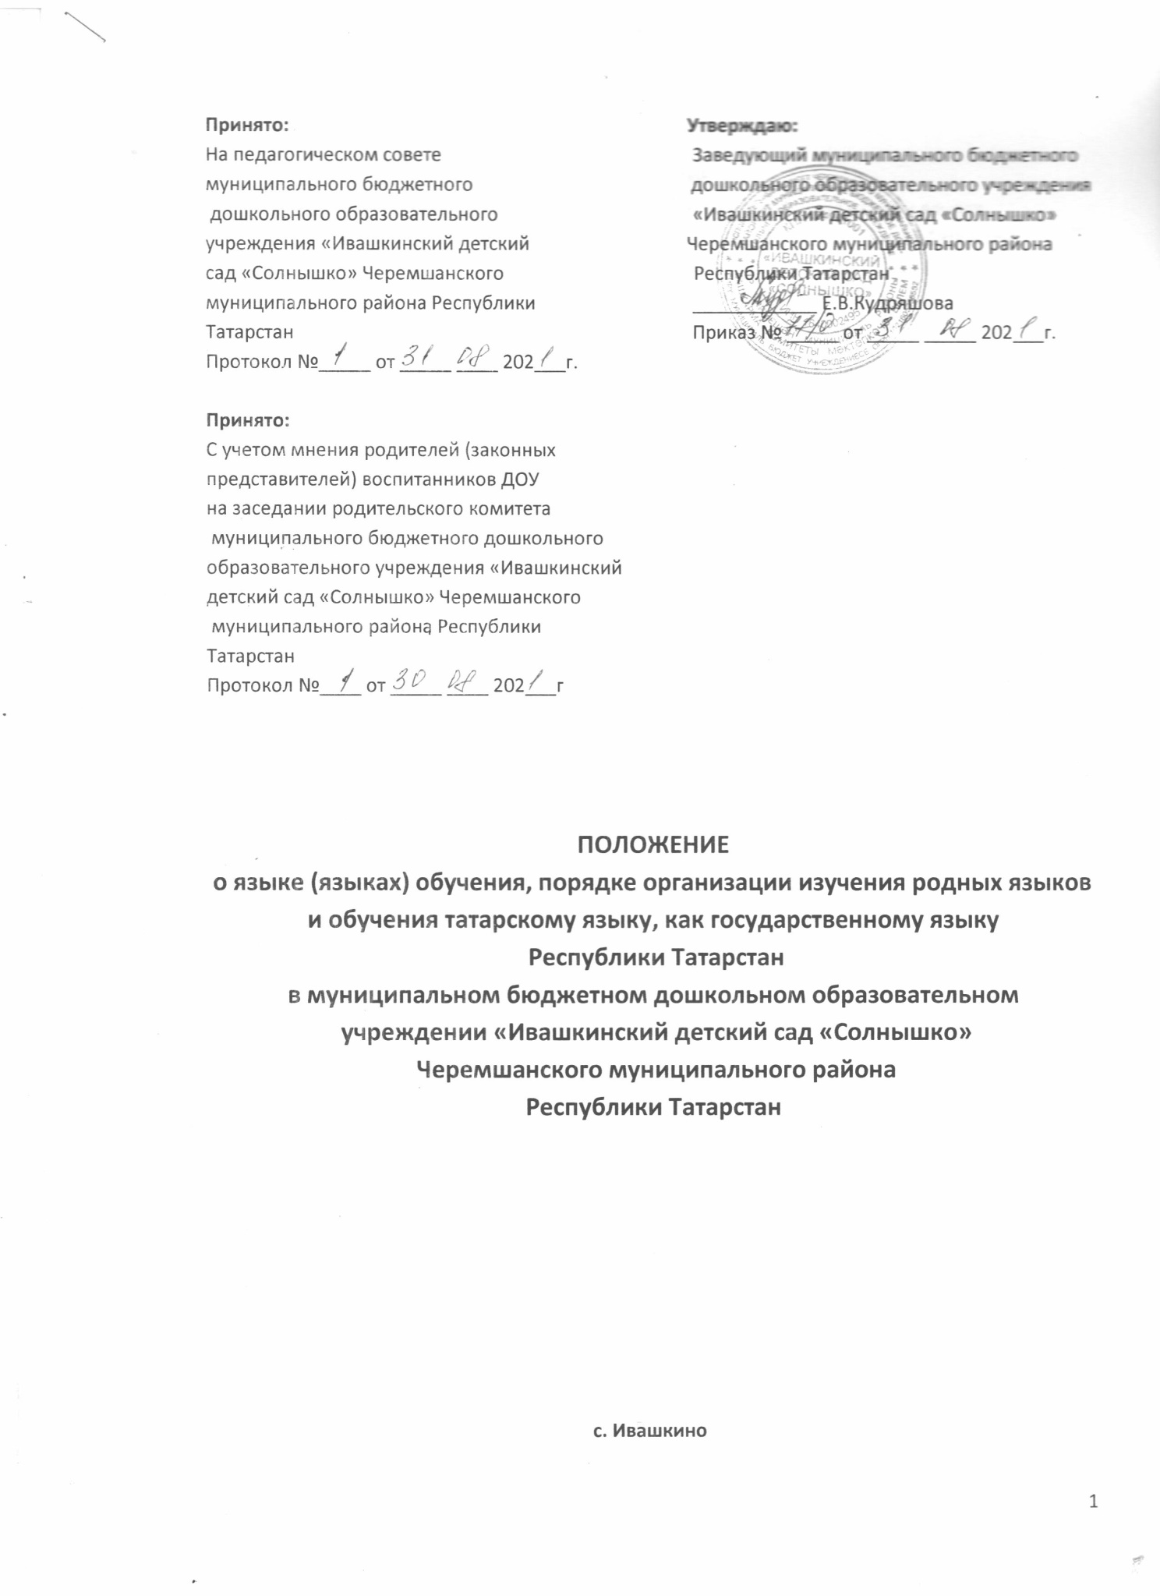

ПОЛОЖЕНИЕ
о языке (языках) обучения, порядке организации изучения родных языков
и обучения татарскому языку, как государственному языку Республики Татарстан
в муниципальном бюджетном дошкольном образовательном учреждении
«Ивашкинский детский сад «Солнышко» Черемшанского муниципального района
Республики Татарстан
1. Общие положения
1.1. Данное Положение о языке обучения, порядке организации изучения родных языков и обучения татарскому языку, как государственному языку Республики Татарстан в муниципальном бюджетном дошкольном образовательном учреждении «Ивашкинский детский сад «Солнышко» Черемшанского муниципального района Республики Татарстан (далее МБДОУ), разработано в соответствии с
Федеральным законом от 29.12.2012 № 273-ФЗ «Об образовании в Российской Федерации» (ч.5, ч.6 ст. 14, п.д. ч.2 ст.29) с изменениями от 8 декабря 2020 года,
Декларацией о языках народов России «О языках народов Российской Федерации» от 25.10.1991 г. № 1807-1 (редакция от 31.07.2020 г.),
Законом Российской Федерации «О государственном языке Российской Федерации» от 01.06.2005 г. № 53-ФЗ (с изменениями на 05.05.2014 г.),
Письмом Федеральной службы по надзору в сфере образования и науки от 20 июня 2018 г. № 05-192 «О вопросах изучения родных языков из числа языков народов РФ»,
Письмом Минобрнауки России от 09.10.2017 № ТС-945/08 «О реализации прав граждан на получение образования на родном языке»,
Законом Республики Татарстан от 08 июля 1992 года n 1560-XII о государственных языках Республики Татарстан и других языках в Республике Татарстан (с изменениями на 27.04.2017),
Законом Республики Татарстан от 22 июля 2013 года N 68-ЗРТ «Об образовании», а также
Уставом МБДОУ, и другими нормативными правовыми актами Российской Федерации, регламентирующими деятельность организаций, осуществляющих образовательную деятельность.
1.2. Данное Положение о языке (языках) обучения, порядке организации изучения родных языков и обучения татарскому языку, как государственному языку Республики Татарстан (далее - Положение) определяет язык (языки) обучения в МБДОУ, порядок выбора родного языка образования и обучения татарскому языку, как государственному языку Республики Татарстан, регулирует использование государственного языка Российской Федерации, государственного языка Республики Татарстан в образовательной деятельности.
1.3. Настоящее Положение разработано с целью соблюдения законодательства Российской Федерации в области образования в части определения языка образования, а также изучение иностранного языка в целях развития языковой культуры в соответствии с законодательством Российской Федерации.
1.4. Право на изучение родного языка в МБДОУ реализуется в пределах возможностей (методических, кадровых, материальных и финансовых), предоставляемых системой образования, в порядке, установленном законодательством об образовании.
1.5. Свободный выбор языка обучения, изучаемого родного языка из числа языков народов Российской Федерации, в том числе русского языка как родного языка, государственного языка Республики Татарстан (татарский), осуществляется по заявлениям родителей (законных представителей) несовершеннолетних обучающихся при приеме (переводе) на обучение по образовательным программам дошкольного образования.
1.6. В целях недопущения нарушений права граждан в части определения языка образования и языка изучения МБДОУ обеспечивает своевременное информирование родителей (законных представителей) обучающихся с целью свободного, добровольного выбора ими изучения родного языка из числа языков народов Российской Федерации.
1.7. Настоящее Положение обязательно для исполнения всеми участниками образовательных отношений.
2. Язык обучения
2.1. В соответствии №273- ФЗ от 29.12.2012 «Об образовании в Российской Федерации» гарантируется получение образования на государственном языке Российской Федерации, а также выбор языка изучения в пределах возможностей, предоставляемых системой образования.
2.2. Образовательная деятельность в детском саду осуществляется на государственном русском языке, на родном чувашском и татарском языке.
2.3. Обучение и воспитание детей осуществляется в совместных языковых группах: с русским , с чувашским и татарским языком обучения.
2.4. Документооборот в образовательной организации осуществляется на русском языке — государственном языке Российской Федерации.
2.5. В рамках основной образовательной программы, дополнительных образовательных программ по запросу участников образовательных отношений ДОУ вправе организовать обучение иностранным языкам.
2.6. Содержание образования определяется основной образовательной программой дошкольного образования.
2.7. Воспитатели детского сада в свободное от образовательной деятельности время в течение времени пребывания детей в детском саду создают условия для общения воспитанников между собой и с воспитателями на русском, чувашском и татарском языках вне зависимости от того, на каком языке общается ребенок.
2.8. Мероприятия, проводимые детским садом, организуются на русском языке и чувашском , реже на татарском (в режимных моментах)языке в зависимости от их цели, тематики, целевой аудитории и т. п.
2.9. Кроме ОД по обучению детей татарскому и русскому языкам воспитатель по обучению детей татарскому языку ведет индивидуальную работу с детьми в свободное от ОД время, а также работу с педагогами и родителями.
3. Изучение русского языка, как государственного языка Российской Федерации
3.1. В группах с русским языком обучения образовательная деятельность ведется на русском языке. Изучение русского языка, организуется в непосредственно образовательной деятельности и в режимных моментах в специфических видах детской деятельности.
3.2. Содержание изучаемого материала определяется образовательной программой по образовательной области «Речевое развитие» и конкретизируется в рабочих программах воспитателей.
3.3. Объем образовательной нагрузки, отводимой на организацию непрерывной образовательной деятельности (НОД) по базовому виду «Развитие речи» устанавливается учебным планом ООП. 3.4. В МБДОУ на занятиях обучения татарскому языку, с учетом мнения родителей (законных представителей) воспитанников, может вводиться изучение русского языка в соответствии с законодательством Российской Федерации.
3.5. Организация текущего контроля освоения программного материала осуществляется в рамках педагогической диагностики.
4. Изучение татарского языка, как государственного языка Республики Татарстан
4.1. На занятиях обучения татарскому языку образовательная деятельность ведется на татарском , чувашском и русском языках.
4.2. Содержание изучаемого материала определяется образовательной программой по образовательной области «Речевое развитие» и конкретизируется в рабочих программах воспитателей.
4.3. В МБДОУ в группах с русским языком обучения, с учетом мнения родителей (законных представителей) воспитанников, может вводиться изучение татарского языка в соответствии с законодательством Российской Федерации.
4.4. Обучение детей татарскому языку в группе осуществляется с детьми средней, старшей и подготовительной к школе группах в соответствии с основной образовательной программой дошкольного образования, установленными режимом дня и расписанием непрерывной образовательной деятельности.
4.5. В группе изучение русского языка осуществляется с детьми средней, старшей и подготовительной к школе группах в соответствии с основной образовательной программой дошкольного образования, установленными режимом дня и расписанием непрерывной образовательной деятельности.
4.6. Изучение татарского языка, осуществляется не в ущерб преподаванию и изучению государственного языка Российской Федерации.
4.7. Объем и содержание изучаемого материала определяется образовательной программой по образовательной области «Речевое развитие» (в части, формируемой участниками образовательного процесса) на основе УМК по обучению государственным языкам Республики Татарстан.
4.8. Обучение татарскому языку организуется в непосредственно образовательной деятельности и в режимных моментах в специфических видах детской деятельности. Объем образовательной нагрузки, отводимой на организацию непрерывной образовательной деятельности (НОД) устанавливается учебным планом ООП. НОД по обучению татарскому языку, как государственному языку Республики Татарстан, могут быть введены за счет перемещения в учебном плане других НОД в режимные моменты, за исключением НОД по базовому виду «Развитие речи».
4.9. Проведение мероприятий, в том числе культурологической направленности (утренники, досуговые мероприятия) на татарском языке осуществляется в соответствии с планом работы ДОУ. 4.10. Обучение татарскому языку, не осуществляется в ущерб изучению государственного языка Российской Федерации — русскому языку.
5. Заключительные положения
5.1. Настоящее Положение о языке обучения и порядке организации изучения родных языков и обучения татарскому языку, как государственному языку Республики Татарстан в МБДОУ является локальным нормативным актом, принимается на Педагогическом совете и утверждается (либо вводится в действие) приказом заведующего МБДОУ.
5.2. Все изменения и дополнения, вносимые в настоящее Положение, оформляются в письменной форме в соответствии действующим законодательством Российской Федерации.
5.3. Положение о языке обучения и порядке организации изучения родных языков и обучения обучение татарскому языку, как государственному языку Республики Татарстан в МБДОУ принимается на неопределенный срок. Изменения и дополнения к Положению принимаются в порядке, предусмотренном п.5.2. настоящего Положения.
5.4. МБДОУ обеспечивает открытость и доступность информации о языке обучения и порядке организации изучения родных языков и обучения татарскому языку, как государственному языку Республики Татарстан, путем размещения настоящего Положения на официальном сайте детского сада в сети Интернет https://edu.tatar.ru/cheremshan/ivashkino/dou
5.5. После принятия Положения (или изменений и дополнений отдельных пунктов и разделов) в новой редакции предыдущая редакция автоматически утрачивает силу.
5.6. Наружное и внутреннее оформление детского сада (вывески, бланки, наименования групп, кабинетов, названия стендов, и т.д.) обеспечивается на русском, татарском, чувашском языках.

